Комунальний заклад
«Будинок творчості дітей та юнацтва»
Камʼянської міської ради
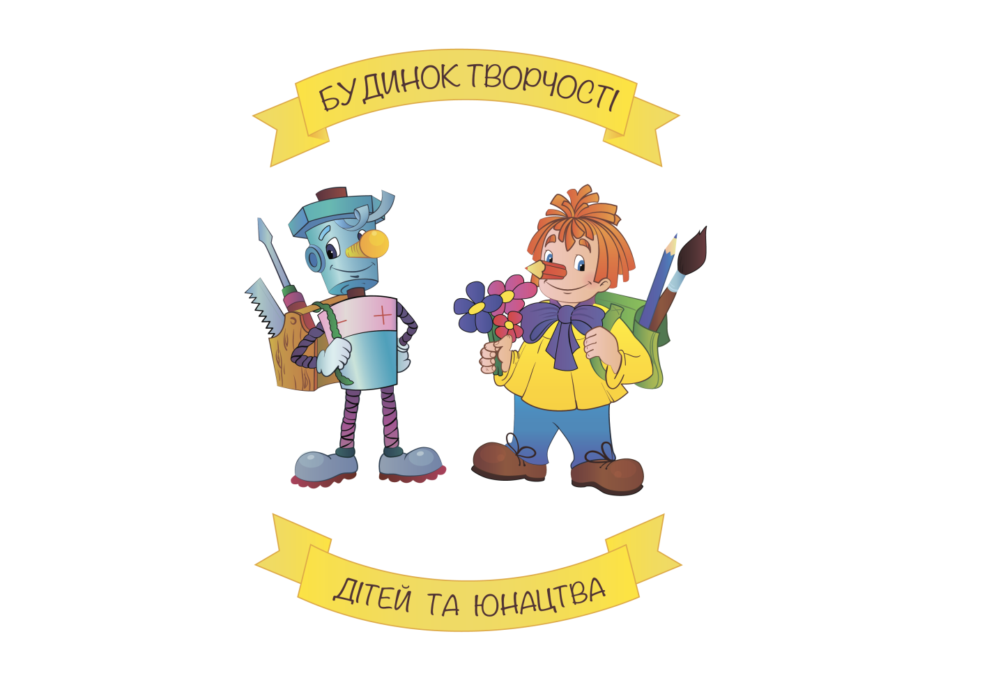
Методична розробка
«Виготовлення іграшок
з елементами електротехніки»

Підготувала:
Можлянська Т. В.
керівник гуртка
«Початково – технічне моделювання»

м. Кам′янське
2021р.
ЗМІСТ
Вступ

Виготовлення іграшки з елементами електротехніки

Висновок

Література, Інтернет посилання

ВСТУП
Дитяча технічна творчість – наймасовіша форма залучення дітей і молоді до творчості. Вона спрямована не тільки на ознайомлення вихованців із різноманітним світом техніки, розвиток їхніх здібностей, а й на трудове виховання. Формування трудових умінь і навиків здійснюється в умовах конструкторської системи навчання.
Дана методика передбачає широке застосування в ході практичних робіт проблемних, творчих питань. Розвиває у дітей графічні, технічні, технологічні знання і вміння, а також конструкторські здібності. Створюючи вироби, діти знайомляться з професіями моряків, підводників, льотчиків, конструкторів. Учні дізнаються багато нових слів за рахунок технічної термінології.
Рівень технічної творчості молодших школярів значною мірою залежить від віку, від ступеня розвитку розумової діяльності й практичного досвіду. Для кожного періоду дитячого віку характерне своєрідне сприймання об’єктів техніки і відтворення цих об’єктів у виробах. Значна увага приділяється вихованню дитини яка самостійно, творчо мислить , уміє знаходити й раціонально вирішувати проблеми. Потрібно також вчити дітей домагатися високоякісної роботи, економічного витрачання матеріалів, бережливого ставлення до майна.
Використовуючи набуті в гуртку знання і практичні навички, діти повинні вчитись конструювати нові зразки приладів, моделей. При цьому слід пам’ятати, що робота гуртка мусить мати громадську направленість.
Однією з форм енергії є електричний струм. Ним легко керувати. Його можна передавати на велику відстань по дроту та кабелям, можна перетворювати в інші види енергії: світлову (світло електричної лампочки), механічну (робота електродвигуна), теплову (нагрівна праски), звукову (робота звукової колонки), магнітну (електромагніти на заводах). Електричний струм в металах – це рух негативно заряджених частинок – електронів. В більшості металів електрони вільно переміщуються між атома, тому метали є провідниками електричного струму. Однак умовами виникнення електричного струму є: наявність джерела електричного струму (генератор та батарейка, яку називають гальванічним елементом), замкнене електричне коло – з’єднання всіх елементів коло провідниками.
Направлений рух заряджених частить називають електричним струмом.
Електричний струм полегшує працю людей, робить їхнє життя зручнішим.
Уявіть собі на хвилинку, що ви сучасні діти залишилися без телевізора, комп’ютерів, ваших гаджетів і взагалі без світла.
Звідки ж береться воно – світло? Електричну енергію виробляють на електростанціях.
Сьогодні в час швидкого розвитку науково – технічного прогресу, кожен школяр має знати основи електротехніки. І перше знайомство починається з виготовлення іграшки з елементами електротехніки або з оснащення фабричної іграшки електронним пристроєм, що надасть іграшці друге життя.
З давніх часів іграшки були для людей не тільки забавою але і засобом пізнання навколишнього світу.

Тема: Виготовлення іграшок з елементами електротехніки

Мета:
- Розширити знання гуртківців про електричний струм
- Навчити самостійно вирішувати технологічні процеси (моделювання та конструювання)
- Розвивати творче мислення; потенційні можливості гуртківця; терпіння, акуратність, чіткість виконання завдання.
- Виховувати у гуртківців любов та інтерес до знань; культуру праці та повагу до праці інших; вміння працювати у колективі.
- В процесі творчої діяльності вчити дітей любити свій край

Обладнання, матеріали та інструменти: різнокольоровий картон та папір, клей, ножиці, олівець, циркуль, паяльник, світо діоди, зразки робіт.
Демонстраційний матеріал – малюнки, схеми, зразок монтажу електричного кола, електричний конструктор «Знаток»
Завдання: Виготовити іграшку з елементами електротехніки (кішка на галявині)

Технологічний процес

Збірки електричної схеми «Кішка на галявині»

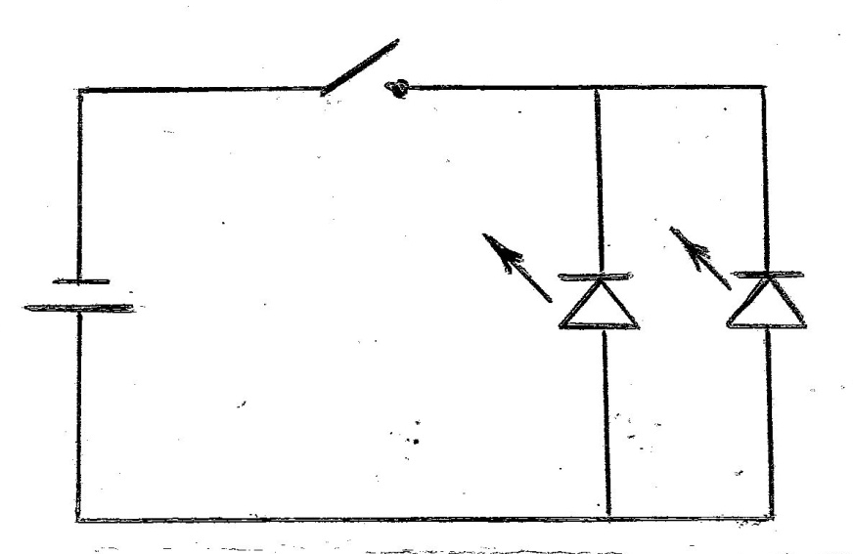

Мал. 1. Принципова схема

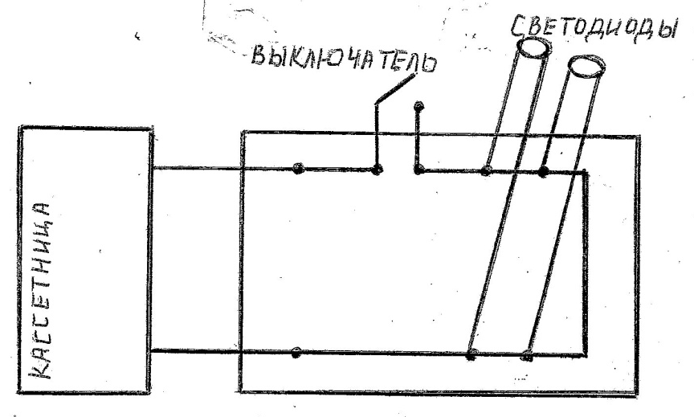

Мал. 2. Технологічна схема

- Ввімкнути паяльник
- Ввімкнути і залудити
Робочий кінець паяльника повинний бути завжди гарячим і добре залуженим – покритий тонким шаром припою.
Залужувати паяльник так:
- його розігрівають, зачищають жало напилком або наждачним папером, занурюють в каніфоль і торкаються ним до кусочка припою, після нього жалом швидко труть по дереву, щоб вся його поверхня вкрилась тонким шаром припою
- Припаяти касетницю з елементами живлення до основи іграшки з принциповою і технологічною схемами
- Припаяти вимикач згідно зі схемою.

- Припаяти до світло діодів по два дроти розміром по 15 см.

- Припаяти світло діоди згідно зі схемою

- Включити вимикач
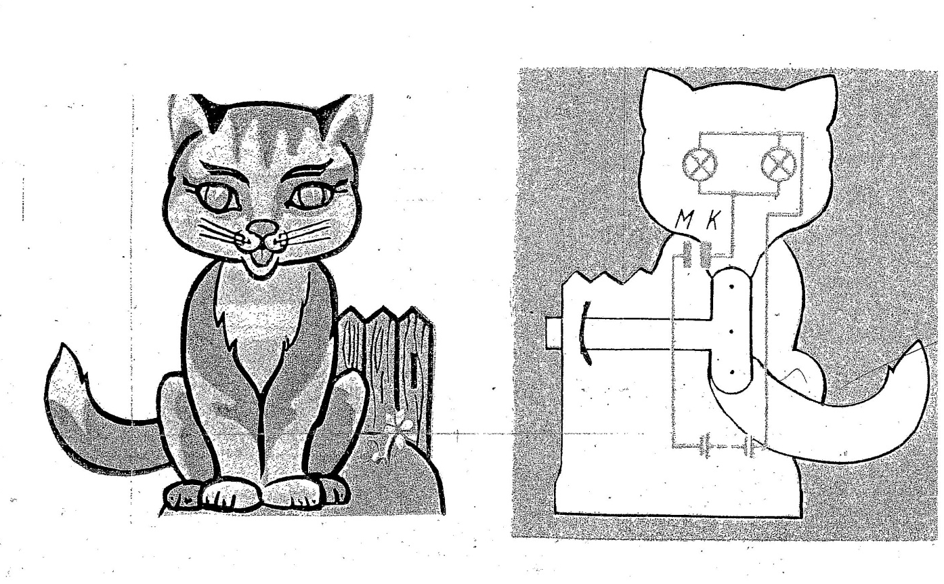

ВИСНОВОК

Подана методична розробка надає реальну допомогу як керівникам гуртків – початківцям так і досвідченим педагогам, дозволить зробити заняття з гуртку цікавим, пізнавальним та корисним, сприятиме всебічному розвитку дітей молодшого шкільного віку.

ЛІТЕРАТУРА
- Веременчук І. М. «Прекрасне руками творіть» - Луцк: Вежа, 1997р.
- Хорунжий В. І. «Практичні роботи в навчальних майстернях» – К; Вища
- Міщенко І. Т. «Умілі руки – 1988р.»

